|  |  |  |
| --- | --- | --- |
| SERVICIOS INCLUIDOS EN CADA OPCIÓN | | |
| **Día**  **1**  **Londres**  **2**  **Londres**  **3**  **Londres**  **4**  **París**  **5**  **París**  **6**  **París**  **7**  **Frankfurt**  **8**  Heidelberg  Friburgo  **Mulhouse**  **9**  Lucerna  Verona  **Venecia**  **10**  **Venecia**  **11**  Padua  **Florencia**  **12**  Asís  **Roma**  **13**  **Roma**  **14**  **Roma**  Nápoles  Capri  **15**  **Roma** | **3:** Pensión C.  –  Alojamiento  Desayuno  Visita de Londres  Desayuno  Desayuno buffet  Desayuno buffet  Visita de París  Desayuno buffet  Desayuno buffet  Crucero por el Rhin  Visita de Frankfurt  Degustación de cerveza  Cena  Desayuno buffet  Visita a Heidelberg  Visita a Friburgo  Cena  Desayuno buffet  Visita a Lucerna  Visita a Verona  Cena  Desayuno buffet  Visita de Venecia  Almuerzo  Cena  Desayuno buffet  Visita a Padua  Almuerzo  Visita de Florencia  Cena  Desayuno buffet  Visita a Asís  Almuerzo  Visita de Roma  Roma Barroca  Cena  Desayuno buffet  Museos Vaticanos  y Capilla Sixtina  Almuerzo  Cena  Desayuno buffet  Nápoles y Capri  Almuerzo  Cena  Desayuno buffet | **2:** M. Pensión.**1:** Aloj. desayuno  –                                            –  Alojamiento                        Alojamiento  Desayuno                              Desayuno  Visita de Londres              Visita de Londres  Desayuno                              Desayuno  Desayuno buffet                   Desayuno buffet  Desayuno buffet                   Desayuno buffe  Visita de París                       Visita de París  Desayuno buffet                   Desayuno buffet  Desayuno buffet                   Desayuno buffe  Crucero por el Rhin              Crucero por el Rhin  Visita de Frankfurt             Visita de Frankfurt  Degustación de cerveza –  Cena                                  –  Desayuno buffet                   Desayuno buffet  Visita a Heidelberg               Visita a Heidelberg  Visita a Friburgo                    Visita a Friburgo  Cena                                     –  Desayuno buffet                   Desayuno buffet  Visita a Lucerna                    Visita a Lucerna  Visita a Verona                      Visita a Verona  Cena                                  Cena  Desayuno buffet                   Desayuno buffet  Visita de Venecia                  Visita de Venecia  –                                            –  Cena                                     Cena  Desayuno buffet                   Desayuno buffet  Visita a Padua                       Visita a Padua  –                                            –  Visita de Florencia                Visita de Florencia  Cena                                     –  Desayuno buffet                   Desayuno buffet  Visita a Asís                       Visita a Asís  Almuerzo                           –  Visita de Roma                  Visita de Roma  Roma Barroca                   –  –                                            –  Desayuno buffet                   Desayuno buffet  Museos Vaticanos  y Capilla Sixtina                 –  Almuerzo                           –  –                                         –  Desayuno buffet                   Desayuno buffet  Nápoles y Capri                –  Almuerzo                           –  –                                         –  Desayuno buffet                   Desayuno buffet |



P31 **Inicio Londres - Fin Roma**

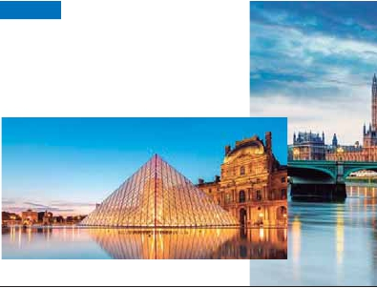

LONDRES, PARÍS E ITALIA SOÑADA

**3** noches en Londres,**3** en París,**1** en Frankfurt,**1** en Mulhouse,**2** en Venecia,

**1** en Florencia y**3** en Roma

DOS OPCIONES

**1.** Alojamiento y desayuno más:

Visitas panorámicas a: Londres, París, Frankfurt, Heidelberg, Friburgo,

Lucerna, Verona, Venecia, Padua, Florencia, Asis y Roma

**2.** Media pensión más:

Visitas panorámicas a: Londres, París, Frankfurt, Heidelberg, Friburgo,

Lucerna, Verona, Venecia, Padua, Florencia, Asis y Roma

Roma Barroca, Museos Vaticanos y Capilla Sixtina

Visita a Nápoles y Capri

**3.** Pensión completa más:

Todas las visitas incluidas en la opción 2

Auriculares para visitas y wiﬁ dentro del bus en las 3 opciones

15 días

... desde  2.485 $ USA

SE INCLUYEN:

**DÍA 1.** (Lunes)**LONDRES**

Llegada a Londres, asistencia y traslado al ho-

tel. Tiempo libre. Alojamiento.

**DÍA 2.** (Martes)**LONDRES**

**Desayuno.** Por la mañana efectuaremos la**vi-**

**sita panorámica** de la ciudad donde veremos:

Westminster, el Parlamento, la famosa Torre

del Reloj o Big Ben y la abadía de Westminster,

todos ellos genuinos representantes del gótico

inglés. Asímismo veremos el**Palacio de Buc-**

**kingham**, residencia real donde diariamente

a las 11 horas tiene lugar el famoso cambio

de guardia, tan vistoso como espectacular.

Aproveche la tarde para visitar alguno de los

**magníﬁcos museos**: British Museum, Tate

Gallery o el interior de la Torre de Londres con

las Joyas de la Corona. Paseo incluido por el

Soho. Alojamiento.

**DÍA 3.** (Miércoles)**LONDRES**

**Desayuno.** Día libre en la ciudad más cos-

mopolita del mundo, para efectuar compras

y visitas de interés. Asimismo le proponemos

visitar opcionalmente el Castillo de Windsor,

una de las residencias oﬁciales de la Reina.

Alojamiento.

**DÍA 4.** (Jueves)**LONDRES-PARÍS**

**Desayuno.** Salida hacia**Dover**, cruce del Ca-

nal de la Mancha en ferry y continuación en bus

hasta**París**. Llegada. Alojamiento. Visita opcio-

nal a**París Iluminado**. Contemplar la ciudad de

noche es un espectáculo irrepetible.

**DÍA 5.** (Viernes)**PARÍS**

**Desayuno buffet.** Hoy tenemos oportunidad

de realizar diversas visitas que nos proporcio-

narán una gran visión de París. Comenzaremos

con la**visita panorámica** de la ciudad, donde

veremos: La Catedral de Nôtre Dame, pieza

maestra del arte medieval; el Barrio Latino; la

Sorbona, el Panteón de los hombres ilustres

donde se encuentra el mausoleo de Napoleón;

el Palacio y los Jardines de Luxemburgo; la To-

rre Eiffel símbolo de parís y de Francia; la Plaza

de la Concordia, la Plaza Etoile con el Arco del

Triunfo, Plaza Vendôme, La Opera Garnier,

etc. A continuación, y, opcionalmente, pode-

mos efectuar el embarque en el Puerto de Lena

para dar un**paseo en barco por el Sena.** Des-

pués subiremos al 2º piso de la famosa**Torre**

**Eiffel** (opcional). Terminaremos el día con un

**recorrido a pie por el barrio de Montmartre**

(opcional). Alojamiento.

**DÍA 6.** (Sábado)**PARÍS**

**Desayuno buffet.** Día libre en el que podrá

disfrutar opcionalmente de algunos de los si-

guientes museos o atractivos:

**Palacio de Versalles**

**80** PANAVISIÓN

**Museo del Louvre**

**Museo de Arte Moderno**

**Museo D’Orsay**

**DÍA 7.** (Domingo)**PARÍS-**

**Crucero por el Rhin-FRANKFURT**

**Desayuno buffet**. Salida hacia Boppard. Aquí

embarcaremos en el**crucero** (incluido) que nos

conducirá por la parte más bonita del Rhin pu-

diendo admirar la Roca Loreley. Desembarque

y continuación del viaje hasta**Frankfurt**, centro

ﬁnanciero y comercial de Alemania.**Visita pa-**

**norámica** (incluida): la colegiata de Frankfurt,

también referida como catedral, aunque nunca

fue sede de ningún obispado, fue desde 1356

sede en la cual se elegían los reyes y 200 años

más tarde, lugar de coronación de los empera-

dores de Alemania. Concluiremos el paseo con

una**degustación de cerveza. Cena** (opción 2

y 3) y alojamiento.

**DÍA 8.** (Lunes)**FRANKFURT -**

**HEIDELBERG - FRIBURGO - MULHOUSE**

**Desayuno buffet.** Salida hacia**Heidelberg,**

donde efectuaremos un recorrido incluido con

nuestro guía por la ciudad, donde destaca su

Universidad, su casco antiguo y sobre todo el

Castillo, que fue residencia de los príncipes

electores del Palatinado, construido sobre una

fortaleza medieval y desde donde se obtienen

amplias vistas de la ciudad. Proseguiremos el

viaje hacia**Friburgo**, ciudad asentada en una

de las regiones más bonitas de Europa: la Selva

Negra. De esta ciudad destacan su Catedral y

el nuevo y antiguo Ayuntamiento Continuación

hasta**Mulhouse**.**Cena** (2 y 3) y alojamiento.

**DÍA 9.** (Martes)**MULHOUSE-LUCERNA-**

**VERONA-VENECIA**

**Desayuno buffet.** Salida hacia**Lucerna**, breve

parada y continuación hacia Verona, vía Mi-

lán. Llegada a la ciudad de Romeo y Julieta.

Verona está construida casi por completo en

mármol rosa y blanco, característico de la re-

gión que da la sensacionde que el sol se está

poniendo. Tiempo libre para visitar la casa de

Julieta, situada cerca de Piazza Erbe, una com-

pacta casona medieval con su típico balcón.

Continuación del viaje hasta Venecia.**Cena** y

alojamiento. Opcionalmente podremos realizar

una visita a**Venecia de noche.**

**DÍA 10.** (Miércoles)**VENECIA**

**Desayuno buffet.** Por la mañana, traslado

hacia la Plaza de San Marcos, efectuaremos

un**crucero** incluido por la laguna veneciana

entre bellísimas vistas. Empezaremos nuestra

**visita panorámica** incluida por la impresio-

nante Plaza de San Marcos, en la que se reúne

arte griego, medieval, bizantino y veneciano,

formando un maravilloso conjunto arquitectó-

Londres

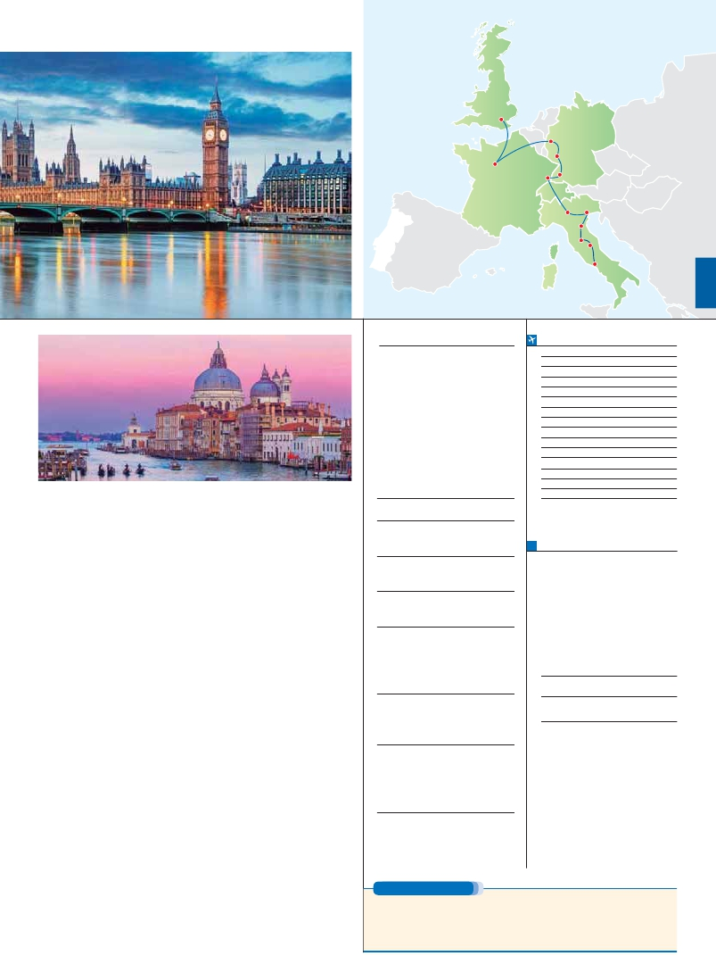

París

Frankfurt

Heindelberg

Mulhouse

Verona

Friburgo

Venecia

Padua

nico con la Basílica de San Marcos, la Torre del

**Ciudad**         **Baja  Media  Alta   Indiv.**

Reloj, el puente de los Suspiros, Campanille y el

Palacio Ducal. Visita a una fábrica de cristal de

Murano. Resto del tiempo libre en esta ciudad

asentada sobre 118 islas en el mar Adriático.

**Almuerzo** (3). Aconsejamos pasear por sus

típicas callejuelas hasta el Puente Rialto y efec-

tuar un**paseo en góndola** (opcional) por los tí-

picos canales venecianos.**Cena** y alojamiento.

**DÍA 11.** (Jueves)**VENECIA-PADUA-**

**FLORENCIA**

**Desayuno buffet**. Salida hacia**Padua**, ciudad

universitaria, donde destaca su magníﬁca Plaza

Prato della Valle. Continuación del viaje hacia

**Florencia**, cuna y centro del Renacimiento.

Visita panorámica de la ciudad; tras los pasos

le Leonardo y Miguel Ángel nos acercaremos

a conocerlas claves del Renacimiento. En la

Catedral de Santa Mª de las Flores, contem-

plaremos su magníﬁca cúpula del arquitecto

Brunelleschi. Visitaremos también la Plaza de la

Signoria, el Palacio de Gobierno de los Medici

y el Campanillede Giotto.**Almuerzo** (3). Resto

del día libre. Los que lo deseen tendrán la opor-

tunidad de visitar la Academia, donde podrá

disfrutar contemplando el famoso ‘’David’’ de

Miguel Ángel y otras obras maestras.**Cena** y

alojamiento.

**DÍA 12.** (Viernes)**FLORENCIA-ASÍS-ROMA**

**Desayuno buffet.** Salida hacia**Asís**. Visitare-

mos la**Basílica de San Francisco**.**Almuerzo**

(2 y 3). Continuación del viaje hasta**Roma. Pre-**

**sentamos la capital del Tiber con una visita**

**panorámica** en autobús hacia el corazón de

la Roma antigua, conociendo la Isla Tiberina,

el Trastevere, las colinas de Avetino y Palatino.

Veremos también el Coliseo, el Circo Máximo,

**DÍA 13.** (Sábado)**ROMA**

**Desayuno buffet.** Hoy tenemos una visita

muy interesante a los**Museos Vaticanos** (2

y 3)**,** los que han sido los antiguos palacios

papales,**Capilla Sixtina**, con todos sus fres-

cos restaurados. A continuación pasaremos

a la**Basílica de San Pedro**, de ella destaca

su imponente cúpula, obra maestra de Miguel

Ángel. Terminaremos en la magníﬁca Plaza de

San Pedro, la Columnata de la misma, una

de las más grandes del mundo. Tiempo libre

durante el cual tendrá oportunidad de visitar

por su cuenta las Basílicas Mayores, como

las de Santa María la Mayor, la más bella y

antigua y Catacumbas, primeros lugares de

sepultura de los Cristianos y Judíos.**Cena** (3)

y alojamiento.

**DÍA 14.** (Domingo)**ROMA**

**Excursión a Nápoles y Capri**

**Desayuno buffet.** Le ofrecemos la posibilidad

de realizar una preciosa excursión opcional de

todo el día a Nápoles y Capri (2 y 3). Salida por

la mañana en autocar hacia**Nápoles.** Una vi-

sita panorámica de la Bahía es un espectáculo

inolvidable. En**Nápoles** tomaremos el barco

que nos llevará a la isla de**Capri.** Paseo por

Capri y tiempo libre para visitar los magníﬁcos

jardines de**Augusto**. Existe la posibilidad de vi-

sitar también**Pompeya** (opcional). Visita de las

ruinas consideradas, con razón, entre las más

importantes y completas del mundo. Paseare-

mos por sus empedradas calles, entraremos

en algunas casas para conocer mejor la vida

de estos pompeyanos. A continuación, iremos

al restaurante donde será servido el**almuerzo**

(2 y 3). Por la tarde, tiempo libre para recorrer

las elegantes calles, las mejores tiendas, las ex-

clusivas joyerías y la famosa Piazzetta. Al ﬁnal

**INCLUIDO EN TODAS LAS OPCIONES**

**Traslados** aeropuerto-hotel-aeropuerto.

**Guía correo** y asistencia desde el

primer momento de llegada.

**Autopullman** para todo el recorrido.

**Estancia en hoteles** indicados o

similares, en habitaciones dobles con

baño o ducha.

**Seguro de viaje.**

**Tasas de alojamiento en Italia.**

**HOTELES previstos o similares**

**Londres** Royal National***Sup.     Ciudad

www.imperialhotels.co.uk

**París:**   Mercure La Defense ****   Ciudad

www.mercure.com

Residhome Milenaire ****   Ciudad

www.residhome.com

**Frankfurt** Novotel C.W.****        Ciudad

www.novotel.com

Imperial****            Ciudad

www.novum.de

**Mulhouse** Ibis Centre Filature***   Periferia

www.ibis.com

Novotel Mulhouse ****   Periferia

www.novotel.com

**Venecia** Villa Fiorita****        Monastier

www.parkhotelvillaﬁorita.it

Base Hotel****         Noventa

www.basehotel.it

Le Terrazze****         Vollorba

www.leterrazzehr.it

Brioni/Colombo****    L. Jesolo

www.hotelbrioni.info

**Florencia** The Gate****          Sesto F.

www.thegatehotel.it

V. Gabrielle****         Ciudad

www.dannunziohotel.com

West Florence****       Campi

www.westﬂorencehotel.it

**Roma**   Fleming****            Ciudad

www.grandhotelﬂeming.it

Mantegna****           Ciudad

www.barcelo.com

Colombo****           Ciudad

www.hotelcolomboroma.it

Polo****               Ciudad

www.polohotel.it

Florencia

Asís

Roma

**FECHAS DE INICIO LONDRES**

**2018**

**Marzo**          12   19   26

**Abril**             2    9   16  23   30

**Mayo**            7   14   21   28

**Junio**            4   11   18   25

**Julio**             2    9   16   23   30

**Agosto**           6   13   20   27

**Septiembre**       3   10   17   24

**Octubre**          1    8   15   22   29

**Noviembre**       5   12   19   26

**Diciembre**        3   10   17   24   31

**2019**

**Enero**            7   14   21   28

**Febrero**          4   11   18   25

**Marzo**           4   11

T. Baja   T. Media   T. Alta

**PRECIOS POR PERSONA $ USA en hab. doble**

**Opción 1** . . . . . . . . . . . . . . . . . . . . .   **2.485**

**Opción 2** . . . . . . . . . . . . . . . . . . . . .   **2.565**

**Opción 3** . . . . . . . . . . . . . . . . . . . . .   **2.735**

Spto. habitación individual. . . . . . . . .    **715**

Temporada Media .. . . . . . . . . . . .     **50**

Temporada Alta. . . . . . . . . . . . . . .     **90**

Bono de anulación sin gastos . . . . . .     **30**

**NOCHES EXTRAS por persona en AD**

**Spto.**

**Londres** 4****..**120 125 140 70**

**Roma** 4****.....   **75**   **80**  **105**   **60**

**NOTAS**

(*) En Londres y París 3*** SUP

tuará en tren Eurostar o avión. Consultar suplemento

en este caso.

pax sea inferior a 10, el traslado será en avión.

Pernoctando en París en vez de en Frankfurt y en Milán

en vez de en Mulhouse.

por Sorrento.

el Arco del Triunfo de Constantino, Teatro de

Marcelo, Castillo de Santo Angel, la famosísima

Plaza de Venecia y las escaleras del Campido-

glio. Por la tarde tendremos opcionalmente la

visita de**Roma barroca** (2 y 3); recorrido por

las principales plazas de la ciudad.**Cena** (3) y

alojamiento.

de la tarde regresaremos a Roma.**Cena** (3) y

alojamiento.

**DÍA 15** (Lunes)**ROMA**

**Desayuno buffet.** A la hora que se indique,

traslado al aeropuerto. Fin del viaje y de nues-

tros servicios.

**PRE O POST VIAJE**

Si lo desea, añada 3 días extras en Madrid o Lisboa, o participe en un tour por Andalucía de 5 días.

**Madrid**.......................................    **3** días /**2** noches     desde**290 $**  ver pág. 247

**Lisboa** ......................................    **3** días /**2** noches     desde**410 $**  ver pág. 248

**Andalucía y Toledo** .................    **5** días /**4** noches     desde**800 $**  ver pág. 249

**81** PANAVISIÓN